Kính thưa quí bạn
Hôm nay xin đến cùng các bạn vài chuyện đời thường và một chuyện trên trời dưới biển:
1. Thơ Mời của Viện Nghiên Cứu Lịch Sử và Văn Hóa Việt Nam
2. Bốn cựu binh sĩ kể lại: hạm đội NATO phát giác nhiều đĩa bay – phi thuyền người ngoài hành tinh – đang ẩn náu sâu dưới lòng biển. Bài báo loan tin va video quay cảnh David Fravor, nguyên chỉ huy Hải quân Hoa Kỳ. Năm 2004 tường trình trước quốc hội.
3. Bằng hữu hỏi về một số loại nước uống thông dụng.
4. Audiobook truyện ngắn của nhà văn Tiểu Tử
5. Góc đố vui
Nếu các bạn không thấy hình chỉ thấy cái khung trống không hình, thì nên dọc Microsoft Word attached.
HCD 29-Sep-2025

-----===<oOo>===-----
Phổ biến Thơ Mời của Viện Nghiên Cứu Lịch Sử và Văn Hóa Việt Nam
Xin xem tờ flyer đính kèm/ảnh để biết thêm chi tiết về chương trình, thời gian và địa điểm.
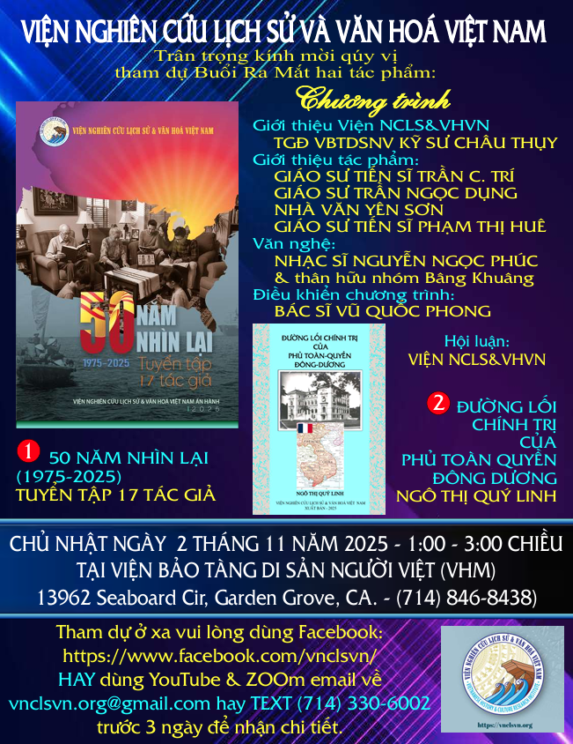
TinhNgheSi/1764782492.62262.1758660068683%40aol.com.
-----===<oOo>===-----
Bản tin về dĩa bay đậu dưới đáy biển
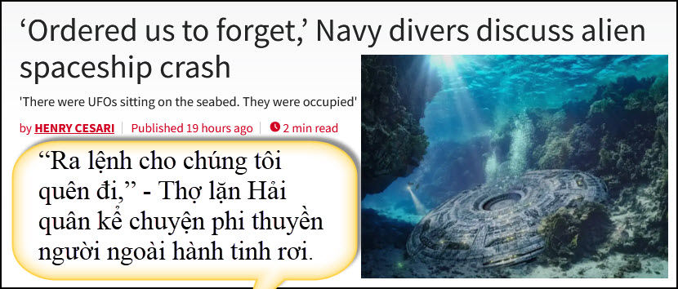:
Nguồn tin và chi tiết: https://www.motorbiscuit.com/navy-divers-alien-spaceship-crash/?utm_source=flipboard&utm_content=topic%2Fextraterrestriallife

HCD: Máy dịch:

“Ra lệnh cho chúng tôi quên đi,” – Thợ lặn Hải quân kể chuyện phi thuyền người ngoài hành tinh rơi
Henry Cesari • MotorBiscuit

“Có những vật thể bay lạ ngồi yên dưới đáy biển. Chúng có người ở bên trong.”

Các nhà chép sử có thể nói rằng hạm đội NATO chưa bao giờ tuyên bố tình trạng DEFCON 1. Nhưng tác giả Chris Styles cho rằng ông có bằng chứng: một hạm đội gồm 19 chiến hạm đã rơi vào cảnh hoảng loạn tột độ vào tháng Mười năm 1960. Ông viết rằng bốn cựu binh kể lại: hạm đội này phát giác nhiều đĩa bay – phi thuyền người ngoài hành tinh – đang ẩn náu sâu dưới lòng biển.

Ký giả điều tra Chris Styles thoạt tiên để ý điều khác lạ trong sổ ghi chép của một cuộc thao luyện rải thủy lôi giả của NATO. Tháng Mười năm 1960, mười chiến hạm Hải quân Hoa Kỳ cùng chín chiến hạm Hải quân Hoàng gia Canada lên đường trong một cuộc thao dượt quy mô. Những chiến hạm dẫn đầu thực tập rải thủy lôi giả trên biển. Các tàu quét theo sau tập dò và gỡ chúng.

Đến ngày 12 tháng Mười, hạm đội này tiến sát bờ biển Shelburne, Nova Scotia. Rồi “cảnh hỗn loạn bùng nổ.”

Theo sổ nhật ký của soái hạm HMCS *Cape Scott*, toàn hạm đội bất ngờ báo động DEFCON 1 – việc chưa từng có. Khi quét lôi, họ phát giác một vật gì khác dưới nước – đang di động. Hạm đội liền sai thợ lặn của Hải quân Canada xuống điều tra. Các thợ lặn trở về với bản tường trình khó tin. Về sau, Styles phỏng vấn được ba thợ lặn và một chuyên viên Không quân Canada chuyên khảo sát tàn tích rơi rớt.

“Hẳn không còn nghi ngờ gì về việc chúng tôi gặp ngoài khơi Shelburne. Có những vật thể bay lạ ngồi dưới đáy biển. Chúng có người ở trong và còn hoạt động. Một chiếc tìm cách trợ giúp chiếc khác đang hư hại. Họ ra lệnh chúng tôi trở lên mặt nước, rồi buộc chúng tôi quên hết những gì đã thấy. Sau đó còi báo động trên soái hạm rú vang, cả hạm đội rơi vào cảnh hoảng loạn,” — Styles dẫn lại trong sách *Clear Sweep 5: Cuộc chạm trán UFO của NATO*.

Thực ra, nhân chứng nói về “vật thể lạ dưới nước” – gọi tắt là USO.

Điều đáng chú ý trong sự kiện năm 1960 là khi ấy hình ảnh phi thuyền đĩa bay chưa hề trở thành biểu tượng phổ thông như ngày nay. Do đó, các thợ lặn có lẽ ít chịu ảnh hưởng bởi văn hóa thị giác đại chúng hơn người đời sau.

Phi thuyền ngoài hành tinh hay chỉ là tàu ngầm Liên Xô?

Styles cũng kể rằng ông phỏng vấn một cựu binh Không quân. Người này cho hay suốt phần còn lại của chuyến hải hành, tối nào cũng nghe mấy thợ lặn bàn tán về đĩa bay nằm dưới đáy biển. Nhưng sau chuyến công tác, một sĩ quan Hải quân Hoa Kỳ khẳng định vật ấy không phải phi thuyền người ngoài hành tinh. Ông ta nói thợ lặn đã lầm, đó chỉ là một “tàu ngầm Liên Xô.”

Dù NATO chưa giải mật hồ sơ – như tài liệu thu hồi từ vật thể đó hay phim ảnh quay dưới biển – nhưng việc trông thấy USO vẫn tiếp diễn. Trong vụ Shag Harbor năm 1967, cách Shelburne chỉ 25 dặm, nhiều nhân chứng quả quyết trông thấy một vật thể bay rơi xuống biển.

Đến năm 2004, hai phi công Hải quân Hoa Kỳ là David Fravor và Alex Dietrich tận mắt trông thấy và quay phim một vật thể lạ hình “viên kẹo bạc hà” lao từ không trung xuống biển ngoài khơi San Diego. Ngũ Giác Đài từ đó lập Phòng Giải quyết Dị tượng Toàn vực (AARO) để khảo cứu. Chính Fravor còn ra điều trần trước Ủy ban Giám sát Hạ viện.

AARO đã thu thập nhiều bản báo cáo và số liệu suốt mấy chục năm. Nhưng loại phim rõ nét như trong vụ “viên kẹo bạc hà” chỉ mới có gần đây. Có lẽ dùng những bằng chứng mới này để xét lại các vụ như Shelburne và Shag Harbor sẽ giúp biết được: nhân chứng chỉ nhìn lầm tàu ngầm Liên Xô — hay quả thật là điều khác hẳn.
---------
SHOCKING TESTIMONY: Former Navy Pilot Describes Infamous 2004 'Tic Tac' UFO Experience
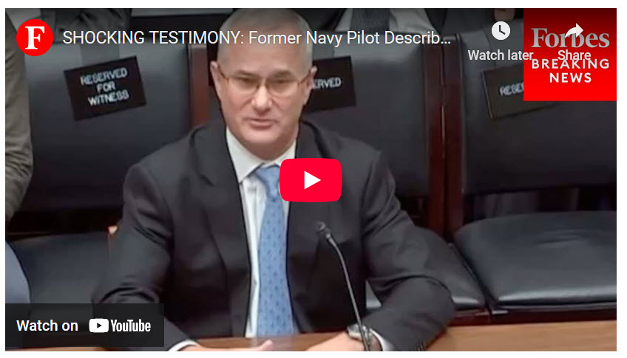
https://youtu.be/Oz0p6QXHh9E?si=ZJSTwnPhl4rDaNqX
Các bạn xem buổi thuyết trình ở link trên. Nội dung được “transcript” như sau:
( trích ==>
Ông… Chỉ huy trưởng Fravor
Xin cảm ơn, xin cảm ơn chủ tọa.
Kính các nghị sĩ, nghị bà.

Trước hết, tôi xin cám ơn lời mời được ra điều trần trước Ủy ban về đề tài các vật thể bay lạ (UAP). Trong sáu năm qua việc này đã lên mặt báo và càng lúc càng được chú ý.

Tôi là David Fravor, nguyên chỉ huy Hải quân Hoa Kỳ. Năm 2004 tôi làm chỉ huy Phi đội Chiến đấu Cường kích 41 – “Át Bích Đen” – lúc ấy thuộc Cụm Tác chiến Hàng không mẫu hạm 11, đóng trên tàu sân bay *USS Nimitz*, đang trong đợt thao luyện hai tháng ngoài khơi California.

Hôm đó, chúng tôi dự tính diễn tập không chiến hai chọi hai có *USS Princeton* điều khiển. Khi vừa cất cánh từ *Nimitz*, khi phi cơ cánh đôi của tôi đang nhập đội, chúng tôi được báo là cuộc tập dượt đình lại để chuyển sang nhiệm vụ thực sự.

Khi bay về hướng Tây, sĩ quan kiểm soát không lưu báo dần khoảng cách tới một vật thể mà chúng tôi sẽ gặp. Chúng tôi chưa hề biết sẽ trông thấy gì.

Người điều khiển cho hay các vật thể ấy đã được quan sát hơn hai tuần, từ độ cao trên 80.000 bộ lao xuống 20.000 bộ, lơ lửng hàng giờ, rồi bay vút thẳng lên trở lại. (Trên 80.000 bộ là vào không gian.)

Chúng tôi tới khu vực ở khoảng 20.000 bộ. Trên màn ra-đa, lệnh “merge plot” vang lên – nghĩa là vết tín hiệu của ta nhập cùng ô phân giải với mục tiêu.

Nhìn quanh, chúng tôi thấy một vùng bọt trắng bên mạn phải. Nên biết hôm ấy thời tiết hoàn hảo ngoài khơi San Diego: trời quang, gió nhẹ, biển êm, không gợn sóng trắng. Vì vậy vùng bọt trắng nổi bật giữa biển xanh.

Cả bốn người – vì chúng tôi bay F-18F nên có phi công và sĩ quan tác chiến ngồi sau – đều thấy một vật thể nhỏ hình “kẹo bạc hà” (Tic-Tac), trục dọc hướng Bắc – Nam, chuyển động đột ngột trên mặt nước như trái banh bàn. Không có cánh quạt, không luồng gió quạt, cũng không dấu hiệu điều khiển như cánh.

Chúng tôi vòng thuận chiều kim đồng hồ về phía vật thể. Tôi và sĩ quan tác chiến quyết định hạ xuống quan sát gần, còn phi cơ kia bay cao để yểm trợ và theo dõi cả chúng tôi lẫn vật thể ấy.

Chúng tôi mới vòng được khoảng 90 độ từ điểm bắt đầu hạ xuống thì vật thể đổi trục dọc, chĩa thẳng về phía máy bay tôi và bắt đầu lên cao.

Chúng tôi tiếp tục vòng thêm 270 độ, mũi hạ xuống nơi vật thể lẽ ra phải ở. Lúc ấy máy bay tôi ở khoảng 15.000 bộ, vật thể ở khoảng 12.000 bộ. Khi chúng tôi đưa mũi vào vật thể còn cách chừng nửa dặm thì nó vụt tăng tốc trước mặt rồi biến mất. Phi cơ cánh đôi ở trên cao 8.000 bộ cũng mất dấu.

Chúng tôi lập tức quay lại xem vùng bọt trắng thì nó cũng biến mất. Khi quay hướng Đông, sĩ quan kiểm soát báo: “Thưa ông, ông sẽ không tin đâu, vật ấy đã ở điểm hẹn của ông cách 60 dặm trong chưa đầy một phút.” Quý vị có thể tự tính tốc độ.

Chúng tôi trở về *Nimitz*, đang cởi đồ bay thì nói chuyện với một tuần dương hạm chuẩn bị cất cánh. Họ ra ngoài và may mắn lấy được cuộn phim quý vị đã thấy dài 90 giây. Điều quý vị không thấy là băng ra-đa chưa bao giờ công bố, không biết hiện ở đâu. Vật thể ấy còn gây nhiễu ra-đa APG-73 – tôi có thể nói rõ chế độ về sau nếu quý vị muốn.

Điều làm chúng tôi sửng sốt là sự việc chưa từng được điều tra. Không ai hỏi, băng ghi chưa từng thu, và sau vài ngày chỉ thành câu chuyện kể cho bạn bè. Mãi đến năm 2009 ông Jay Stratton mới liên lạc tôi điều tra; hóa ra ông thuộc chương trình AATIP ở Ngũ Giác Đài do ông Luis Elizondo lãnh đạo.

Về sau có bản tường trình chính thức đưa lên mạng. Nhiều năm sau nữ phi công Alex Dietrich hỏi tôi có ai liên lạc chưa; tôi bảo chưa nhưng sẵn lòng nói. Tôi được ông Elizondo gọi, trao đổi ngắn, ông bảo sẽ còn liên lạc. Ít tuần sau tôi hay tin ông Elizondo rời Ngũ Giác Đài để phản đối và hợp tác với Tom DeLonge, Chris Mellon, Steve Justice và người khác lập “To The Stars Academy” – một tổ chức thúc đẩy vấn đề này với các nhà chuyên môn và giới chức Hoa Kỳ. Họ cùng Leslie Kean, Rob Blumenthal và Helene Cooper đăng bài trên *New York Times* năm 2017, phá bỏ sự dè dặt về đề tài UFO – cũng là lý do chúng ta có mặt hôm nay.

Các bài báo ấy mở cửa cho chính phủ và công chúng – cánh cửa ấy không còn khép lại. Nó khiến các dân biểu quan tâm không phải “người xanh bé nhỏ” mà là xác định những vật thể ấy ở đâu, từ đâu tới, kỹ thuật ra sao, hoạt động thế nào. Nó cũng dẫn tới Đạo luật Bảo vệ Người Tố giác trong đạo luật quốc phòng.

Hiện có nhiều nhân chứng ra khai về điều họ tận mắt chứng kiến. Điều khiến tôi lo là không có sự giám sát của các dân biểu với bất cứ việc nào chính phủ xử lý hay làm việc trên những vật thể mà tôi tin là “không thuộc thế giới này”. Vấn đề này không phải công bố toàn bộ làm hại an ninh quốc gia, mà là bảo đảm cơ chế kiểm soát – đối trọng vận hành trong mọi việc chi tiêu ngân quỹ, kể cả chương trình bí mật, đều phải có một mức giám sát bởi các ủy ban thích hợp của Hạ viện và Thượng viện. Việc mà các lời khai tố giác nói đang diễn ra cũng không nên được miễn trừ.

Xin kết luận: vật thể “Tic-Tac” mà chúng tôi chạm trán năm 2004 vượt trội xa mọi thứ chúng tôi có khi ấy, hiện có hay dự định phát triển trong mười năm tới. Nếu quả thực có chương trình nắm kỹ thuật này thì cần phải có sự giám sát của những người do dân bầu vào để lo điều tốt nhất cho Hợp Chúng Quốc Hoa Kỳ và cho dân chúng. Tôi xin cám ơn quý vị đã dành thời gian.<== hết trích)

HCD: Hình tic tac như sau:

-----===<oOo>===-----

From: Nhac Tran <nhac.tran@
Date: 9/29/25 11:56 AM (GMT-08:00)
Subject: Re: [BanVTCT] Uong nuoc sao ma cau ky qua vay, tom va gia vi Indonesia nhiem phong xa, goc do vui
Thưa anh Đẳng,
Anh cho biết lợi và hại của uống nước nóng, nước lạnh.
Còn uống nước trà, nước rau má hay nước vối* thì thế nào ? Có trà* đen, trà xanh (lá còn tươi) và lá trà khô thì có lợi ích hơn không ?
*Nước lá vối là lá của cây vối mọc hoang mà dân Bắc cờ ở miền quê thường nấu uống nếu không có cây trà trồng trong vườn. Mùi vị dễ uống nhưng khó diễn tả ở đây.
Cây vối cao độ 2 hay 3 mét nhỏ hơn nhưng có lá lớn lá cây trà. Trà là tiếng gọi ở miền Nam, người Bắc là lá cây chè
TNN
HCD: Kính thưa anh câu hỏi của anh rộng quá nên chỉ xin trả lời tổng quát, khi nào có thì giớ thì sẽ vào từ chi tiết một Tôi để chữ màu den từ đây.
- Nước nóng: Uống nước ấm vừa phải (khoảng 40–50°C) giúp giúp đở tiêu hóa, tăng tuần hoàn, dễ chịu cho dạ dày. Tuy nhiên, nếu uống nước quá nóng (>65°C) thường xuyên có thể gây tổn thương niêm mạc thực quản và tăng nguy cơ ung thư thực quản.
- Nước lạnh: Nước mát mang lại cảm giác dễ chịu. Tuy nhiên, nếu uống quá nhiều nước đá lạnh ngay sau bữa ăn có thể làm chậm tiêu hóa hoặc gây co thắt bao tử ở một số người nhạy cảm.
- Nước trà:
- Trà xanh (tươi hay khô) chứa nhiều chất chống oxy hóa (catechin, EGCG) có lợi cho tim mạch và chuyển hóa, nhưng uống quá đặc hoặc quá nhiều có thể gây mất ngủ, bồn chồn hoặc giảm hấp thu sắt.
- Trà đen (lên men) ít chất chống oxy hóa hơn trà xanh nhưng vẫn có lợi cho sức khỏe tim mạch và gây hưng phấn tinh thần nhờ caffeine.
- Uống điều độ (2–3 tách/ngày) có lợi, trong khi uống quá nhiều lại ảnh hưởng đến gan, dạ dày hoặc gây mất ngủ.
- Nước rau má: Theo Đông Y Giúp mát gan, lợi tiểu, giúp đở tuần hoàn. Tuy nhiên, uống nhiều có thể hạ huyết áp, gây lạnh bụng hoặc tiêu chảy ở người nhạy cảm.
- Nước lá vối: Theo kinh nghiệm dân gian thì nước vối mát, thơm dễ uống, giúp dễ tiêu hóa. Một số nghiên cứu gần đây cũng cho thấy lá vối có chất chống oxy hóa, nhưng không nên uống quá đặc để tránh kích thích dạ dày.
Tóm lại, hầu hết các loại nước trên đều gần như vô hại nếu uống điều độ. Quan trọng là không nên uống quá nóng, quá lạnh hoặc quá nhiều

-----===<oOo>===-----
Truyện Ngắn của tác giả Tiểu Tử (2) (29-Oct-2017) < == click để xem
Bai Ca Vong Co - Tieu Tu .mp3 16135
Bài Ca Vọng Cổ (Tiểu Tử_Vân Ngọc).MP3
Chuyện Ở Quê Tôi (Tiều Tử_Vân Ngọc).MP3
Cai Loa (Tieu Tu).mp3 10529
Cai Loa _ Tieu Tu (1).mp3 5179
Cai Loa _ Tieu Tu (2).mp3 5083
Com Nguoi (Tieu Tu_Van Ngoc doc).mp3 23373
Con Me Hang Xom (Tieu Tu).mp3 7936
Con Rạch Nhỏ Quê Mình (Tiểu Tử_Vân Ngọc).MP3
Chi Tu U - Truyen Ngan Cua Tieu Tu - Nghe Truyen Xua .mp3 51169
Chiếc Khăn Mù Xoa (Tiểu Tử_Vân Ngọc).MP3
Cho Troi (Tieu Tu_Van Ngoc doc).mp3 7127
Chuyen Chang Co Gi Het - Tac Gia Tieu Tu.mp3 36242
Chuyen Gia Tuong - Tac Gia Tieu Tu.mp3 23464
ChuyenGiaTuong-TieuTu-TrieuPhodiendoc.mp3 5504
Da Mon Nhung Da Chang Mon (Tieu Tu_Van Ngoc doc).mp3 21613
Da Mon Nhung Da Chang Mon-tieu Tu-catbuidocmp3.mp3 5411
Den Trung Thu (Tieu Tu_Van Ngoc).mp3 9145
Di Xe Do - Di Xe Om ( Phan 2 ) (Tieu Tu_Van Ngoc).mp3 11418
Di Xe Do - Di Xe Om ( Phan 1 ) (Tieu Tu_Van Ngoc).mp3 21809
Di Xe Do Di Xe Om - Tieu Tu Vo Hoai Nam.mp3 11931
Di_Xe_Do_Di_Xe_Om_Tieu_Tu.mp3 18390
Giot Mua Ten Toc (Tieu Tu_Van Ngoc).mp3 33361
GiotMuaTrenToc-TieuTu-CatBuidoc.mp3 6991
Hai Truyen Ngan - Cho Troi Va Cai Loa - Tac Gia Tieu Tu.mp3 22874
Lam Thinh - Phan 1 (Tieu Tu_Van Ngoc).mp3 24553
Lam Thinh - Phan 2 (Tieu Tu_Van Ngoc).mp3 15467
LamThinh-1 TieuTu.mp3 6003
LamThinh-2 TieuTu.mp3 6231
Made In Vietnam - Tac Gia Tieu Tu.mp3 18277
Made in Vietnam_TieuTu_TungSon.mp3 18324
Mai Dao Mai Keo.mp3 17570
Mua Thu Cuoc Tinh - Phan 1.mp3 18139
Mua Thu Cuoc Tinh - Phan 2.mp3 36024
Mua Thu Cuoc Tinh 1_Tieu Tu.mp3 7756
Mua Thu Cuoc Tinh 2_Tieu Tu.mp3 6002
Mua Thu Cuoc Tinh 3_Tieu Tu.mp3 6371
Nội (Tiểu Tử_Vân Ngọc).MP3
Ngay Nay Nam 1975 - Tac Gia Tieu Tu.mp3 21324
Nguoi Ban Liem Si (Tieu Tu_Van Ngoc).mp3 24380
Nguoi Viet Muon - Phan 1.mp3 21097
Nguoi Viet Muon - Tac Gia Tieu Tu.mp3 22424
Nguoi Viet muon Phan 2.mp3 15391
Nguy - Tieu Tu - Nam Phong - Phuong Dung Dien Doc .mp3 27698
Nguy - Truyen Ngan Cua Tieu Tu - Nghe Truyen Xua .mp3 37688
Nhung Hinh Anh Dep.mp3 17207
OngGiaNgoiBuoiDongRac-TieuTu-TrieuPho.mp3 4544
Tam Vat Giuong (Tieu Tu).mp3 11492
To Chao Huyet (Tieu Tu_Van Ngoc).mp3 12836
Toi Nam Gac Tay Len Tran (Tieu Tu_Van Ngoc doc) .mp3 12987
Thang Dan - Tac Gia Tieu Tu.mp3 36242
ThangDiMatBiet_TieuTu_TrieuPhodoc.mp3 4855
Thay Nam Chen (Tieu Tu_Van Ngoc).mp3 22767
Thằng đi đâu mất biệt (Tiểu Tử_Vân Ngọc).MP3
Them - Tac Gia Tieu Tu.mp3 13648
Truyen Chang Co Gi Het -tieu Tu.mp3 4095
Xiu - Tac Gia Tieu Tu.mp3 17234

-----===<oOo>===-----
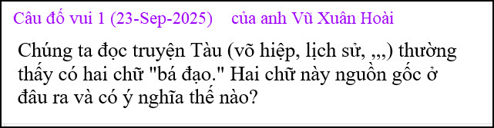

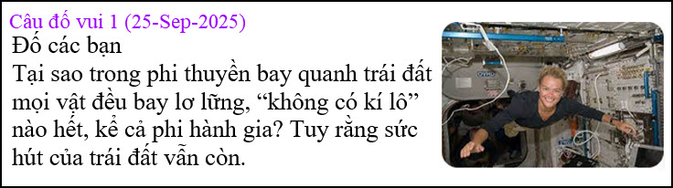
------------
Câu đố thử coi các bạn tinh ý không: Video sai chỗ nảo, nó gạt người xem.
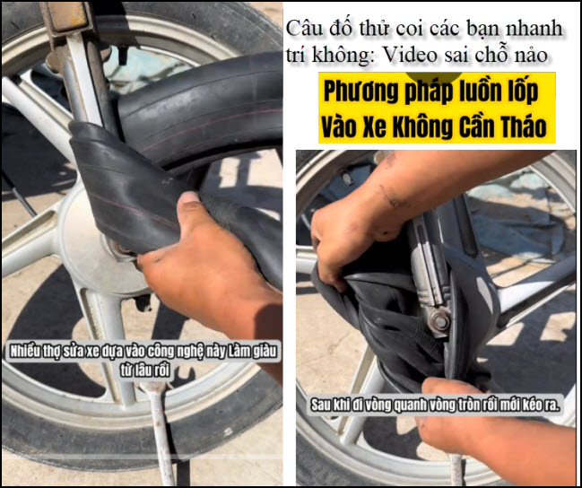
https://www.tiktok.com/t/ZTMNo4xjF/
Ghi thêm: Ticktoker Việt Nam rất mánh thường post những chuyện tào lao lừa thiên hạ, Đây là một thí dụ. Nhiều người mắc mưu.

